Handelt es sich bei dieser Nachricht um Fake News?

Wie bewerte ich Inhalte im Internet?

Nimm dein Nachrichten-Beispiel mithilfe der Checkliste unter die Lupe.   
Dokumentiere deine Recherche, damit du dein Ergebnis später begründen kannst.

1. Wer steckt hinter der Nachricht?

Ist die Autorin/der Autor seriös, also kann man ihm vertrauen?

Ist die Herausgeberin/der Herausgeber vertrauenswürdig?

Gibt es ein Impressum?

Wer finanziert das Nachrichtenangebot?

1. In welcher Art und Weise wurde die Nachricht geschrieben und veröffentlicht?

Welches Format hat die Internetseite?

Handelt es sich um ein seriöses Nachrichtenangebot?

Ist die Nachricht professionell geschrieben?

1. Stimmen die Fakten?

Werden Quellen angegeben oder nur Behauptungen gemacht?

1. Wurden Bilder manipuliert?

Werden Bilder aus dem Zusammenhang gerissen?

Werden die Bilder auch in anderen Nachrichten verwendet?

Sind die Bilder bearbeitet worden?

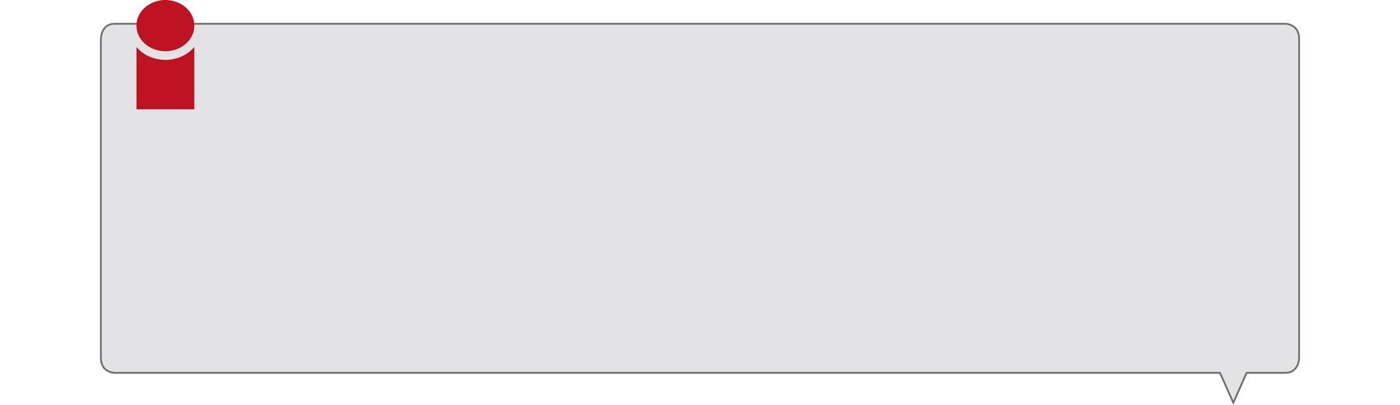

 Umgekehrte Bildersuche   
 und Metadaten

Bei der Überprüfung von Bildern kann die umgekehrte Bildersuche  weiterhelfen.   
Sie zeigt, auf welchen Internetseiten das Bild ebenfalls zu finden ist.

Tineye: www.tineye.com

Google Bildersuche: images.google.com

Imageraider: www.imageraider.com

Die Metadaten eines Bildes können Hinweise zur Richtigkeit von Bildern liefern. Metadaten sind   
Informationen, die beim Erstellen einer Datei automatisch erstellt werden.

Auf www.exifdata.com können Bilder hochgeladen oder Links eingefügt werden, um die Metadaten des Bildes abzurufen.

Aber Vorsicht: Auch Metadaten können gefälscht werden.

1. Überprüfe, ob das Beispiel auf sogenannten Hoax-Datenbanken bereits als Fake entlarvt wurde.

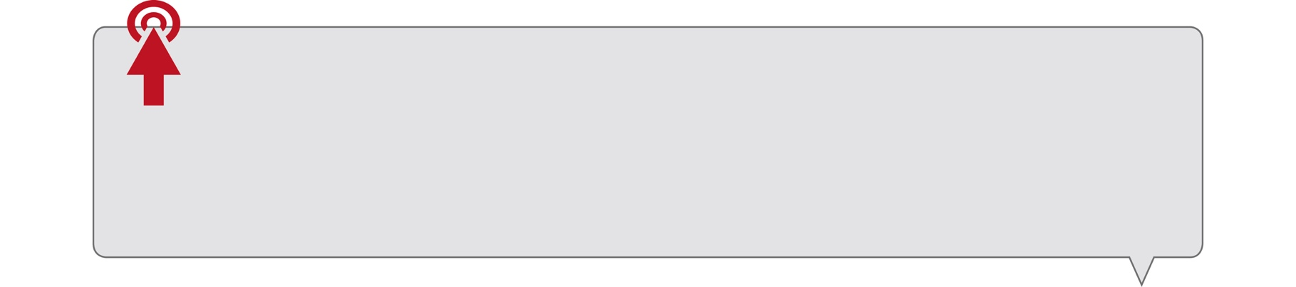

HOAX-Datenbanken

Aufklärung über Internetmissbrauch:   
www.mimikama.at

Suchmaschine für Fakes im Internet:   
www.hoaxsearch.com

Widerlegen von Gerüchten über Asylsuchende:   
hoaxmap.org

Berichte über Online-Betrug, -Fallen und -Fakes:   
www.watchlist-internet.at

Informationen über rechtsextreme Fake News im Internet: www.hass-im-netz.info